REST
Indica al navegador o cliente HTTP que la respuesta de estos endpoints REST será en formato JSON.
Permitimos que cualquier dominio externo pueda consumir la API generada.
Aceptamos sólo peticiones GET a través del HTML, rechazando las otras peticiones como POST.
header("Content-Type: application/json");
header("Access-Control-Allow-Origin: *");
header("Access-Control-Allow-Methods: GET");

Busca en la ruta absoluta marcada el código XML de nuestro proyecto. Además comprueba que el archivo XML existe en el servidor, si no existe o lo encuentra marca o muestra un error.
Las últimas dos líneas abre y carga el archivo XML y lee el parámetro “op” enviado por el cliente en forma de url, sino existe asigna una cadena vacía, detectando que operación quiere hacer el cliente REST (detallado a continuación)
// Ruta XML
$xmlPath = __DIR__ . "/../UF2/assets/eduFlow.xml";

if (!file_exists($xmlPath)) {
echo json_encode(["error" => "XML no encontrado"]);
exit;
}

$xml = simplexml_load_file($xmlPath);
$op = $_GET['op'] ?? '';

Elegimos un bucle Switch para gestionar los distintos endpoints y redirigir las rutas dependiendo de lo que queramos buscar.
switch ($op) {
/*********** HORARIO GENERAL ****************************/
case "horario":
$horario = [];

foreach ($xml->clases->clase as $c) {
$horario[] = [
"asignatura" => (string)$c->asignatura,
"profesor" => (string)$c->profesor,
"dia" => (string)$c->dia,
"hora" => (string)$c->hora,
"aula" => (string)$c->aula
];
}

echo json_encode($horario, JSON_PRETTY_PRINT);
break;
/********BUSCAR ASIGNATURA POR PROFESOR **********************+***/
case "buscar_profesor":
$nombre = strtolower($_GET["nombre"] ?? "");
$resultado = [];

foreach ($xml->clases->clase as $c) {
if (strtolower((string)$c->profesor) == $nombre) {
$resultado[] = [
"asignatura" => (string)$c->asignatura,
"dia" => (string)$c->dia,
"hora" => (string)$c->hora,
"aula" => (string)$c->aula
];
}
}
echo json_encode($resultado, JSON_PRETTY_PRINT);
break;
/**************LISTAR ASIGNATURAS*******************************/
case "asignaturas":
$asignaturas = [];

foreach ($xml->clases->clase as $c) {
$asignaturas[] = (string)$c->asignatura;
}
echo json_encode(array_unique($asignaturas), JSON_PRETTY_PRINT);
break;
Por último si la operación no es reconocida dará error en los endpoints definidos anteriormente.
/********************OPERACIÓN NO RECONOCIDA***********************/
default:
echo json_encode([
"error" => "Operación no válida",
"operaciones" => ["horario", "buscar_profesor", "asignaturas"]
]);
}
?>
Ahora vamos a comprobar que los endpoints funcionan, pero antes los definimos en el rest_client:
- El endpoint horario
echo "<h1>PRUEBAS API REST</h1>";

// Horario general
echo "<h2>Horario general</h2>";
echo file_get_contents("http://localhost/eduflow/rest/rest_server.php?op=horario");
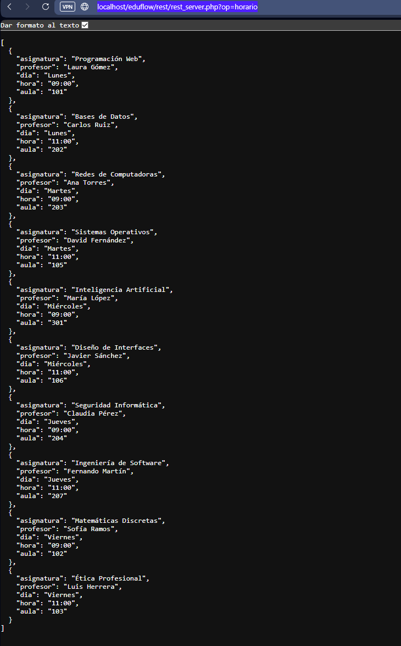

- El endpoint Buscar asignaturas por profesor con el nombre de “Carlos Ruiz”
// Buscar asignaturas por profesor
echo "<h2>Buscar asignaturas por profesor</h2>";
echo file_get_contents("http://localhost/eduflow/rest/rest_server.php?op=buscar_profesor&nombre=Carlos%20Ruiz");

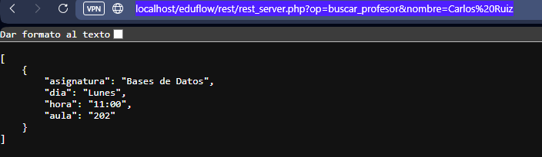
- Finalmente, el endpoint listar asignaturas:
// Listar asignaturas
echo "<h2>Asignaturas disponibles</h2>";
echo file_get_contents("http://localhost/eduflow/rest/rest_server.php?op=asignaturas");

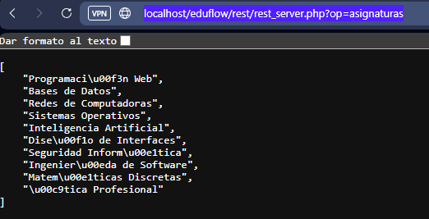

SOAP
Tenemos nuestro fichero soap_server.php:
<?php
require_once "../modelo/bd/mysql.php";

class ProfesorSOAP {

public function listarTareas() {
$sql = "SELECT * FROM tareas_profesor ORDER BY id ASC";
return eduflow::consultaLectura($sql);
}

public function crearTarea($titulo, $descripcion, $fecha, $asignatura, $urgente) {

$archivo = "portada1.png";

$sql = "
INSERT INTO tareas_profesor (titulo, descripcion, fecha_entrega, asignatura, urgente, archivo)
VALUES ('$titulo', '$descripcion', '$fecha', '$asignatura', '$urgente', '$archivo')
";

if (eduflow::consultaInsercion($sql)) {
return "Tarea creada correctamente";
}
return "Error al crear la tarea";
}

public function eliminarTarea($asignatura) {
$sql = "DELETE FROM tareas_profesor WHERE asignatura = '$asignatura'";
if (eduflow::consultaInsercion($sql)) {
return "Tareas eliminadas correctamente";
}
return "Error al eliminar tareas";
}
}

$options = [
"uri" => "http://localhost/eduflow/soap/"
];

$server = new SoapServer(null, $options);
$server->setClass("ProfesorSOAP");
$server->handle();

Y nuestro fichero soap_client.php:
<?php
$options = [
"location" => "http://localhost/eduflow/soap/soap_server.php",
"uri" => "http://localhost/eduflow/soap/"
];

$client = new SoapClient(null, $options);

// Obtener tareas desde SOAP
$tareas = $client->listarTareas();

// Cargar vista
include "view_tareas.php";

?>
Aquí podemos ver que hemos listado las tareas del profesor
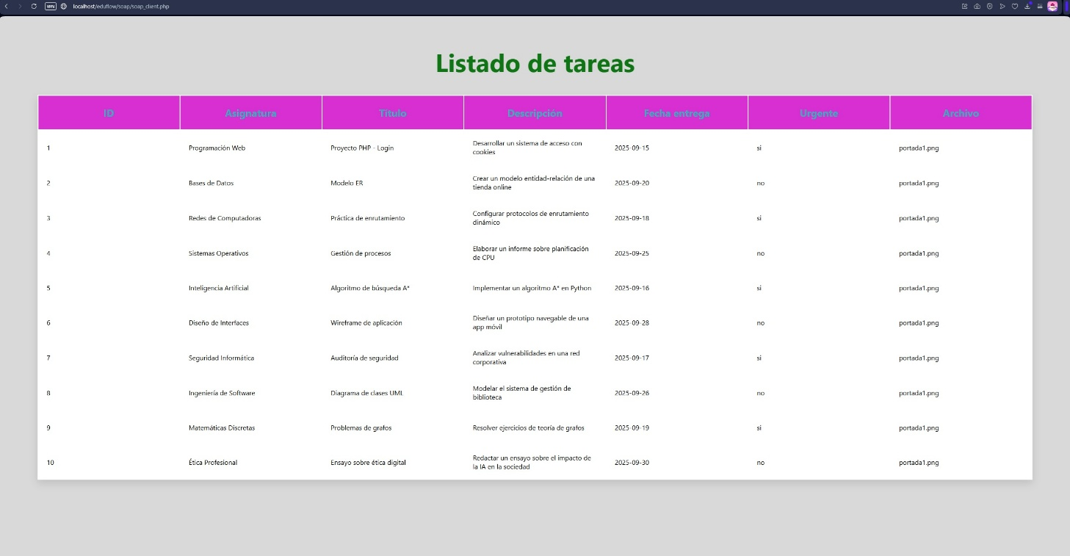
Creamos una tarea según nuestro código de soap_client.php:
<?php
$options = [
"location" => "http://localhost/eduflow/soap/soap_server.php",
"uri" => "http://localhost/eduflow/soap/"
];

$client = new SoapClient(null, $options);

// Obtener tareas desde SOAP
$tareas = $client->listarTareas();

// Cargar vista
include "view_tareas.php";

echo $client->crearTarea("Examen Global Final", "Estudiar los temas vistos en clase", "2025-01-30", "Matemáticas Generales", "si");
?>
Observamos que se ha creado satisfactoriamente:

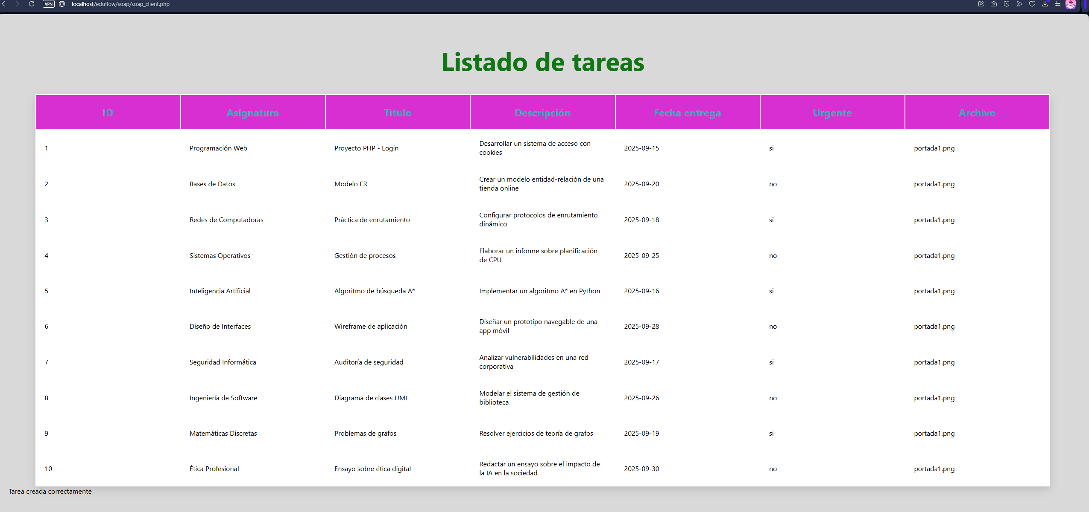
Y que cuando refrescamos y listamos las tareas aparece en nuestra tabla con el id 12 (tuve una comprobación antes con el insert y el delete y se me olvidó documentarla en esta parte):
Eliminamos la tarea 11 y luego refrescamos la página:
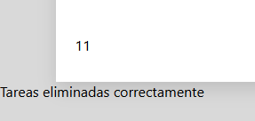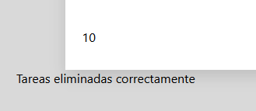

(si queremos que no salga el mensaje cuando se lista, ponemos las barras (//) en el echo donde aparece la acción y se lista lo último añadido o eliminado.

